NIMI________________________ PÄIVÄMÄÄRÄ___________________

HARJOITTELE KIRJAMIA.
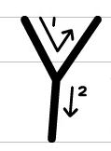

YMPYRÖI TAVUT JOISSA ON Y.
KI YS RYT RY YR LYK IS

YHDISTÄ OIKEAAN ALKUÄÄNTEESEEN.

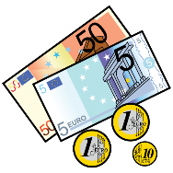
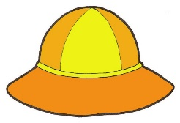
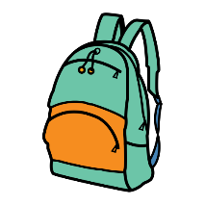
R
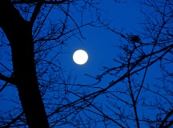
Y
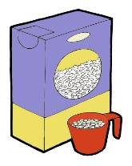
H

9

